简报

由中国旅游车船协会主办的“二十一世纪中国汽车俱乐部论坛--汽车救援与汽车旅游”将于5月25日、26日在京举行。
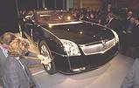
论坛主要议题有国际及亚太地区汽车俱乐部的现状及发展、汽车俱乐部与汽车救援与驾车旅游等。论坛特邀国家旅游局、公安部、交通部、建设部、国际汽车旅游联盟、澳大利亚NRMA保险公司、中国旅游协会、全国各地近50家汽车俱乐部、汽车维修界、销售商及媒体

代表等约200人参加。

成都川友汽车俱乐部作为西南地区代表参与本次论坛的协办工作，由川友汽车俱乐部倡议的成立“中国汽车俱乐部联盟”一事将作为论坛的一项重要议程。这说明，拥有全国城市汽车保有量第二位的成都，在俱乐部发展建设中已受到国家有关部门及国内同行的注目。
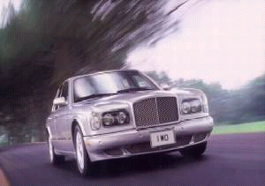
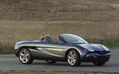
初一（1）杨昕
e-mail:yx2012@china.com

